

浙江省杭州市2018届高三上学期期末教学质量检测
地理试题
本试题卷分选择题和非选择题两部分，共8页，满分100分，考试时间90分钟。其中加试题部分为30分，用【加试题】标出。
考生注意：
1．答题前，请务必将自己的姓名、准考证号用黑色字迹的签字笔或钢笔分别填写在试题卷和答题纸规定的位置上。
2．答题时，请按照答题纸上“注意事项”的要求，在答题纸相应的位置上规范作答，在本试题卷上的作答一律无效。
选择题部分
一、选择题(本大题共25小题，每小题2分，共50分。每小题列出的四个备选项中只有一个是符合题目要求，不选、多选、错选均不得分)
1. 下图为卡西尼探测器拍摄的土卫二（土星卫星）正在朝太空中喷发水汽的照片，科学家推断土卫二表面厚厚的冰层下可能存在着液态水的海洋。土卫二上存在液态水的原因可能是
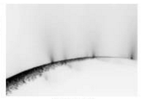
A. 土卫二大气保温作用强 B. 土卫二接受太阳辐射多
C. 土卫二接受土星辐射强 D. 土卫二内部能量释放多
【答案】D
【解析】卫星质量和体积小，引力小，大气稀薄，保温作用弱，A错；土星距太阳远，土卫二以土星为中心运动，因此土卫二也距太阳远，接受的太阳辐射少，B错；土星是行星，不会发光发热，C错；土卫二上存在液态水，说明其表明温度高，能量来源最可能是其内部，D对。
2. 杭州市规划局在利用GIS规划某地理事物布局时，采用了现有居民区分布图、现有道路流量分布图、现有交通节点分布图、钱塘江水文地质分布图等图层，该地理事物可能是：
A. 综合商贸体
B. 垃圾填埋厂
C. 地铁线路
D. 自来水厂
【答案】C
【解析】和居民区分布、现有道路流量分布、现有交通节点分布、钱塘江水文地质分布等因素有关的是地铁线路。
2017年11月初，位于印度尼西亚巴厘岛的阿贡火山喷发，下图为阿贡火山位置示意图。读图完成下面小题。
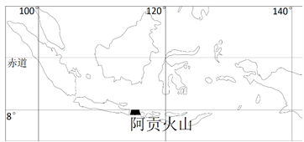
3. 阿贡火山所处的板块及其边界类型分别是
A. 印度洋板块 生长边界
B. 印度洋板块 消亡边界
C. 欧亚板块 生长边界
D. 欧亚板块 消亡边界
4. 此时阿贡火山的火山灰主要飘向为
A. 东北方 B. 东南方
C. 西北方 D. 西南方
【答案】3. D 4. B
【解析】
3. 阿贡火山位于欧亚板块上，处于欧亚板块和印度洋板块碰撞挤压的消亡边界附近。
4. 此时为北半球冬季，该地盛行西北风，火山灰飘向东南方向。
5. 火山角砾岩是火山喷发物质落到地面之后经过搬运、沉积、压实、胶结而形成的岩石。火山角砾岩所属的岩石类型及形成的地质作用分别是图中的
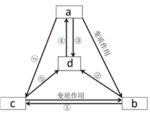
A. c ① B. d ② C. a ④ D. b ①
【答案】A
【解析】图中a、b、c、d分别是岩浆岩、变质岩、沉积岩和岩浆。火山角砾岩是火山喷发物质落到地面之后经过搬运、沉积、压实、胶结而形成的岩石，属于沉积岩。
【点睛】岩石圈物质循环图的类型很多，在各种类型的示意图中，判断的关键点是岩浆和岩浆岩，三种岩石都可以转化为岩浆，因此图中有三个箭头指向的物质是岩浆，而岩浆冷却凝固后只能转化为岩浆岩，则剩下的两种物质是沉积岩和变质岩。
下表为20世纪50年代以来我国红树林湿地面积变化表。读表完成下面小题。
各省区红树林湿地面积的动态变化
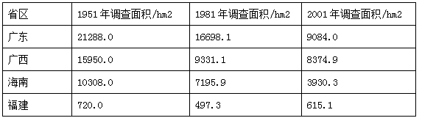
引自：国家林业局.2001.中国红树林调查报告
6. 与1951年相比，2001年我国红树林湿地面积
A. 广东减少比例最大 B. 广西减少面积最大
C. 海南减少比例最小 D. 福建保护相对较好
7. 下列属于红树林湿地的生态功能有①保护海岸②调蓄洪水③提供水源④维护生物多样性
A. ①② B. ③④ C. ②③ D. ①④
【答案】6. D 7. D
【解析】
6. 减少比例是减少的数量和原有数量的比值，据此可计算出湿地减少比例最大和最小的分别是海南和福建，A、C错误；减少面积最大的是广东，B错误；福建减少比例最小，说明保护相对较好，D正确。
7. 红树林具有保护海岸、维护生物多样性等生态功能。红树林一般位于滨海地带，不具有调蓄洪水、提供水源的功能。
随着“一带一路”战略的实施，中国和沿线国家的联系也日益紧密，下图为一艘开往欧洲集装箱货轮11月份的航行路线示意图。完成下面小题。
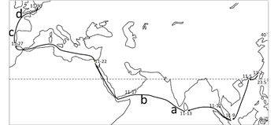
8. 该船在ab段和cd段航行时，与所在海区风向和洋流的关系分别是
A. 顺风顺水、逆风逆水
B. 顺风逆水、顺风顺水
C. 逆风顺水、逆风顺水
D. 顺风顺水、顺风顺水
9. 该船运往欧洲的主要产品最有可能是
A. 精密仪表、高级汽车
B. 纺织制品、家具玩具
C. 蔬菜鲜花、大豆小麦
D. 智能芯片、光伏产品
【答案】8. D 9. B
【解析】
8. ab段位于北印度洋上，11月份该地盛行东北风，在其影响下洋流呈逆时针流动，轮船在该海域航行时顺风顺水。cd段受西风带影响，盛行西南风，轮船顺风航行；且该海域洋流（加那利寒流）自南向北流，轮船顺水航行。
9. 该船由中国开往欧洲，所装货物最可能是劳动密集型产品，纺织制品、家具玩具等属于劳动密集型产品。
读某地气候统计图及气压带风带分布示意图。完成下面小题。
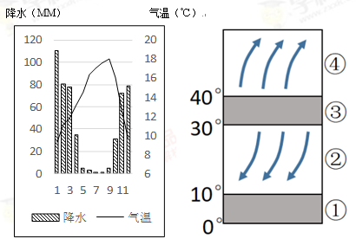
10. 为该地带来降水的主要气压带或风带是
A. ①
B. ②
C. ③
D. ④
11. 与该气候类型成因类似的是
A. 热带雨林气候
B. 热带草原气候
C. 亚热带季风气候
D. 温带海洋性气候
【答案】10. D 11. B
【解析】
10. 结合该地气温和降水特征可知，该地为地中海气候，冬季受西风带控制，带来降水。右图中表示西风带的是④。
11. 随着气压带风带的季节移动，南北纬30°到40°之间的地区冬夏季分别受西风带和副热带高气压带交替控制，形成地中海气候。和该气候成因类似的是热带草原气候，不同季节分别受赤道低压带和信风带交替控制。
【点睛】在气温和降水特征图中，最冷月均温是区分热量带的依据，其中最冷月均温在15℃以上的是热带、0℃-15℃之间的是亚热带（或温带季风气候）、0℃以下的是温带或寒带的气候；根据降水的特征可将主要的气候分为四种类型：年雨型（年降水量大且季节变化小）包括热带雨林气候和温带海洋性气候，夏雨型包括各种季风气候和热带草原气候，冬雨型包括地中海气候，少雨型包括热带沙漠气候、温带大陆性气候和寒带气候。据此方法可根据气温和降水特征判断出气候类型。
下图为某区域某时段海平面气压分布图。完成下面小题。
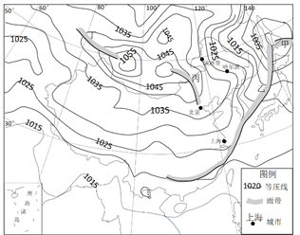
12. 图中所示雨带绘制正确的是
A. 甲 B. 乙 C. 丙 D. 丁
13. 关于四地的天气预报正确的是
A. 北京：-6~4℃ 多云转晴 东南风 B. 上海：9~12℃ 小雨转阴 东北风
C. 哈尔滨：-4~13℃ 晴 西北风 D. 满洲里：-31~-17℃ 小雨转晴 西北风
【答案】12. B 13. B
【解析】
12. 低压中心西侧槽线上往往形成冷锋，东侧槽线上往往形成暖锋；北半球冷锋大致向南移动，暖锋大致向北移动；图中乙位于冷锋锋后，易形成降水；甲位于暖锋锋后，不易形成降水；丙、丁分别位于高压脊附近，均不易形成降水。
13. 北京位于高压脊附近，天气晴朗，A错误。上海纬度较低，温度较高；且该地位于冷锋锋后，可能有降水，冷锋过境后转阴；根据等压线可判断出该地风向为东北风，B正确。哈尔滨为西南风，满洲里受高压脊控制天气晴朗，C、D错误。
【点睛】近地面等压线图中判断风向可依据以下步骤进行：①画出水平气压梯度力，其方向由高压指向低压且垂直于等压线；②在地转偏向力和摩擦力作用下，风向向水平气压梯度力的右侧（北半球）或左侧（南半球）偏转大约45°即可。
造纸业属于高污染行业，环保压力大，我国目前造纸70%的原料来自废纸，其中36%的废纸从国外进口。2017年7月，国家在加速淘汰国内造纸包装行业落后产能的基础上又出台了《禁止洋垃圾入境推进固体废弃物进口管理制度改革方案》。下图为造纸业从原料到终端用户的产业链示意图，完成下面小题。
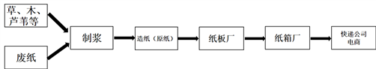
14. 纸板厂与纸箱厂，纸箱厂与快递公司之间的产业联系分别属于
A. 商贸联系、生产协作 B. 生产协作、科技与信息联系
C. 生产协作、商贸联系 D. 科技与信息联系、商贸联系
15. 2017年下半年国内箱板纸价格暴涨，从环境角度考虑，本轮价格上涨的原因主要是
①“双十一”带动需求上升 ②我国禁止草木作为纸浆原料
③我国提高了废纸进口门槛 ④我国关闭众多中小纸厂
A. ①② B. ②③ C. ①④ D. ③④
【答案】14. C 15. D
【解析】
14. 纸板是纸箱生产的原料，因此纸板厂和纸箱厂之间存在生产协作的联系；纸箱厂产品的销售对象是快递公司，因此纸箱厂和快递公司之间存在商贸联系。
15. 由材料可知，采用废料造纸环境污染大，因此我国提高了废纸进口门槛是箱板纸价格上涨的原因之一；此外，中小企业生产过程中的污染控制不严格，我国关闭众多中小纸厂，也是造成箱板纸价格上涨的原因之一。“双十一”带动需求上升和环境无关；我国没有禁止草木作为纸浆原料。
下图为安徽省2015年外出半年以上人口年龄比例分布图，完成下面小题。
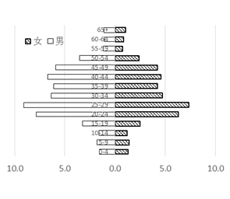
16. 据图判断，下列说法正确的是
A. 安徽省人口25-29岁的年龄段比例最高
B. 安徽省人口老龄化问题相对较轻
C. 外出务工人员25-29岁中女性多于男性
D. 外出务工人员以青壮年男性为主
17. 影响安徽省人口流动的主要因素是
A. 环境生态 B. 社会经济
C. 文化教育 D. 政治政策
【答案】16. D 17. B
【解析】
16. 从图中可以看出，安徽省外出半年以上的人口中25-29岁的年龄段比例最高而不是总人口，A错误；材料中缺少安徽省老年人口比重的相关信息，B错误；材料中缺少安徽省女性和男性人口数量信息，因此无法判断外出务工人员25-29岁中女性和男性人口的数量，C错误；图中显示，安徽省外出半年以上的人口中20-54岁的年龄段比例最高，而且男性比例高于女性比例，说明外出务工人员以青壮年男性为主，D正确。
17. 现代社会人口迁移的主要影响因素是经济因素，尤其是经济发展水平的区域差异往往造成人口由经济发达的地区往经济欠发达的地区迁移，经济相对发达地区能够提供更多的就业机会和更高的经济收入。
【点睛】在人口问题中常见的两个地理概念是“数量”和“比重”，前者如人口数量、出生人口数量、死亡人口数量、人口迁入或迁出数量等，后者如出生率、死亡率、人口迁移率等。其中的“比重”指人口数量或变化人口数量占原有人口数量的比重，一般用百分比表示。准确区分“数量”和“比重”的概念是解决人口相关的问题的关键。
下左图为长江中游特大型城市群，右图为该城市群各要素在1995-2014年间的集聚能力的演化，分数越高，该要素在该区的集聚能力越强。完成下面小题。
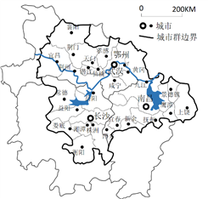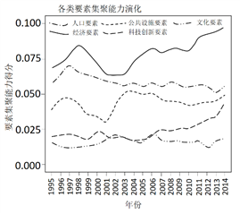
18. 关于下列城市的服务范围和城市等级说法正确的是
A. 岳阳服务范围大于武汉 B. 株洲城市等级高于长沙
C. 株洲服务范围大于南昌 D. 南昌城市等级高于新余
19. 关于各要素集聚能力在1995-2014年间的变化，下列说法正确的是
A. 各要素呈明显上升趋势 B. 公共设施要素持续上升
C. 人口要素变化先降后升 D. 科技创新要素提升明显
【答案】18. D 19. D
【解析】
18. 一般而言，城市等级越高，服务范围越广。图中显示长沙、南昌、武汉等城市的等级最高，其服务范围最广。因此A、B、C错误，D正确。
19. 从图中可以看出，人口要素有下降趋势，A、C错误；公共设施要素波动上升，B错误；科技创新要素明显提升，D正确。
在詹天佑主持建设的京张铁路建成100多年后，2016年上半年京张高铁开工，将于2019年底建成。其中的八达岭长城站最大埋深102米，从八达岭长城下方山体穿过，这是目前世界最大的，也是埋深最大的高速铁路地下车站。完成下面小题。
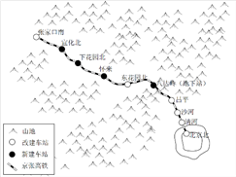
20. 从老京张铁路到新京张高铁，交通布局区位因素变化最明显的是
A. 地形地质 B. 河流水文
C. 科学技术 D. 资源分布
21. 八达岭长城站采用全地下建站的原因主要是 ①保护文物古迹②山谷面积狭小③展示先进技术④吸引旅客观光
A. ①② B. ③④ C. ②④ D. ①③
【答案】20. C 21. A
【解析】
20. 地形地质、河流水文、资源分布等自然因素一般在短时期内不会有太大变化；新京张铁路从八达岭长城下方山体穿过，这是目前世界最大的，也是埋深最大的高速铁路地下车站，实现这种变化的主要因素是科学技术。
21. 八达岭长城站地面以上是文物古迹，地下建站有助于保护文物古迹；从图中可以看出，八达岭长城站山谷面积狭小，缺乏足够的建站空间；展示先进技术、吸引旅客观光都不是八达岭长城站采用全地下建站的原因。
【点睛】自然因素、社会经济因素和科学技术因素是影响交通线路区位选择的主要因素。其中自然因素如气候、水文、地形等往往是交通建设的障碍性因素；社会经济因素如促进区域资源开发、带动经济增长、完善路网等往往是交通建设的主要影响因素；而科学技术是克服不利自然条件的保障，因此是交通建设的保障性因素。
我国和美国近期达成一项协议，中方允许美国大米合法进入中国，下图为美国水稻种植业所在州的分布图。完成下面小题。
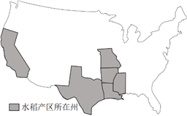
22. 与中国南方地区相比，美国水稻产区的区位优势为①人均耕地面积广②夏季光热充足③生产技术先进④劳动力资源丰富
A. ①② B. ①③ C. ②③ D. ③④
23. 为了应对美国大米进口对本国水稻生产的冲击，下列做法可行的是
①增加农村劳动力，提高水稻总产量②增加其他国家进口，抵消压力
③加强良种研发，提高水稻单产④推进生态农业，提高水稻品质
A. ①③ B. ②④ C. ②③ D. ③④
【答案】22. B 23. D
【解析】
22. 从图中可以看出，美国水稻主要分布在西部和西南部，和我国南方地区相比，美国上述地区人均耕地面积较广且技术水平较高，①③正确。
23. 为了应对美国大米进口对本国水稻生产的冲击，我国应从提高单产以及提高水稻品质等方面入手，加强良种研发，提高水稻单产；推进生态农业，提高水稻品质。
24. 距平是指和长期平均值比较的差值，距平百分率是指和长期平均值比较的差值百分率。下图为浙江省2016年12月-2017年2月冬季平均气温距平图和降水距平百分率图。据此判断
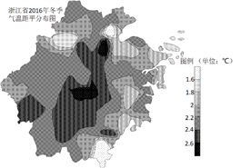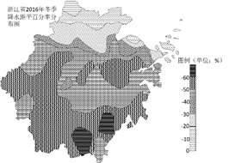
根据图判断，下列说法正确的是：
A. 2016年冬季浙江整体偏暖湿 B. 2016年冬季浙江中部平均气温最高
C. 2016年冬季浙江整体偏暖干 D. 2016年冬季浙江北部平均降水最多
【答案】C
【解析】左图显示，浙江省气温距平值普遍为正，说明气温偏高；右图显示，浙江省降水距平值普遍为负，说明降水偏少。因此整体偏暖干，C正确。
25. 下图为河流浅水区的沙坡示意图。河流水面受河床起伏影响而呈波形，水流在上坡时流速较慢，下坡时流速较快。据此判断，在流水作用下，河床中沙坡整体移动方向以及沙坡泥沙移动方向分别为
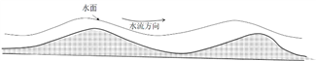
A. 下游、下游 B. 上游、上游 C. 上游、下游 D. 下游、上游
【答案】C
【解析】水流在上坡时流速较慢，泥沙易沉积，下坡时流速快，搬运作用强，泥沙易侵蚀和搬运，然后在下游下一个上坡时堆积，因此沙坡泥沙往下游方向移动。上坡位于上游，易发生泥沙堆积，因此沙坡整体往上游方向移动。
二、非选择题（本大题共4小题，共50分）
26. 读东南亚部分地区略图，完成下列问题。
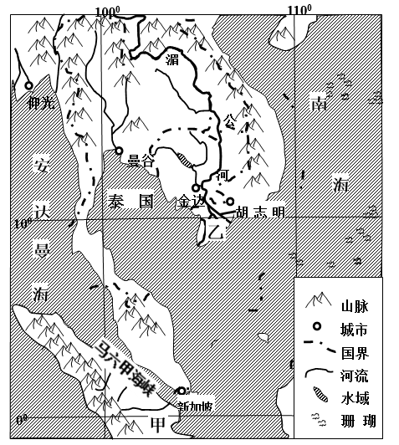
（1）图中中南半岛河流的主要流向为_________，形成的因素是__________。
（2）马六甲海峡风平浪静，主要原因是受____________控制，风力小。甲地自然土壤层厚度比温带地区的要大，土壤中有机质含量_________（填多或少），主要原因是当地高温多雨， 风化与生物风化强烈，微生物活动旺盛。
（3）乙地为___________地貌，按投入分，当地的主要农业类型为______________农业。
（4）目前新加坡处于高效益的综合发展阶段，该阶段的产业结构特征有哪些？
【答案】（1）自北向南 地形（地势）
（2）赤道低气压带 少 化学
（3）沉积（三角洲） 集约型
（4）以资金密集型和技术密集型产业为主；第二、三产业产值比重大（国内生产总值比重由大到小排序为“三、二、一”）；第三产业的产值和比重的增长速度超过第二产业。
【解析】整体分析：该组试题以东南亚部分地区为切入点，考查区域地形、河流、气候等自然环境特征以及农业、产业发展等社会经济特征。试题综合性较强，但是总体难度相对较小。
（1）结合图中东南亚地区的地形信息可推断出该地河流总体流向自北向南。
（2）马六甲海峡位于赤道附近，常年受赤道低压带控制，风平浪静。甲地位于热带雨林气候区，全年高温多雨，植物生长快，吸收大量有机质，而植物残体进入土壤后很快被微生物分界，造成该地土壤中有机质含量少。
（3）乙地位于湄公河入海口，为河口三角洲地貌。该地为热带季风气候，全年高温，降水集中，雨热同期，以季风水田农业为主，生产过程中劳动力投入多，精耕细作，属集约型农业。
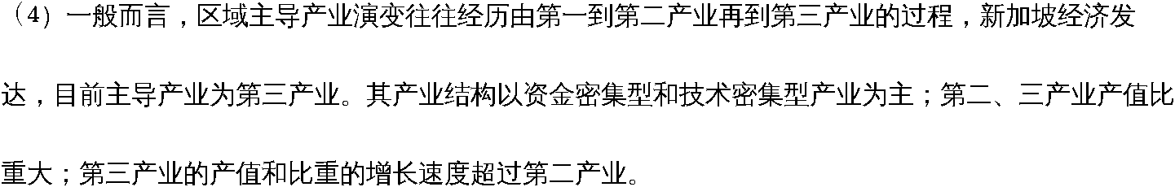.....................
27. 读华北部分地区略图，完成下列问题。
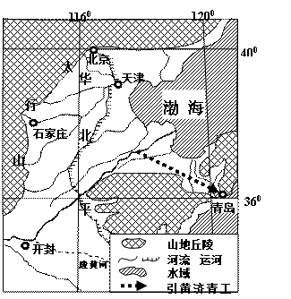
（1）图中太行山东侧山麓的自然带为_________________，从太行山东侧山麓到华北平原滨海地区自然地理环境分异明显，体现了__________________规律。
（2）青岛市位于温带季风气候区，与我国南方地区相比，年降水总量 （多/少），降水季节变化更 （大/小）。引黄济青工程主要改造了水循环的______________(填水循环环节名称)，
（3）图中平原地区村落规模较大，一般多呈____________的格局。近年来，一些大城市居民向生态环境较好、房价低廉的郊区或卫星城迁移，这一迁移过程称为________________。
（4）某一要素的变化，不仅影响当地的整个自然地理环境，还会对其他地区的自然地理环境产生一定的影响。科学家发现，黄土高原水土流失容易诱发黄河下游地区土壤盐渍化，从整体性的角度阐释其过程。
【答案】（1）温带落叶阔叶林带 地方性分异
（2）少 大 地表径流
（3）团聚型(棋盘状) 城市郊区化（逆城市化）。
（4）黄土高原水土流失导致黄河下游河床抬高，华北平原地下水水位升高，在总蒸发量大于总降水量时，华北平原土壤容易发生盐渍化。
【解析】整体分析：该组试题以我国华北地区为切入点，考查地理环境的整体性和差异性、地形对聚落的影响、人类活动对水循环的影响等高中地理主干知识。试题综合性强，涉及知识面宽，掌握相关地理概念和地理原理，从图中获取有效信息不难解决该题。总体来看，难度适中。
（1）太行山东麓为温带季风气候，自然带是温带落叶阔叶林带。太行山东侧山麓和华北平原滨海地区自然地理环境分异是由山地和滨海平原等的地形差异造成的，属于地方性分异规律。
（2）和我国南方的亚热带季风气候相比，北方温带季风气候降水少，降水季节变化大。引黄济青工程将黄河水引入青岛，改变了地表径流的空间分布。
（3）平原地区耕地集中连片，聚落往往呈团聚型。大城市居民向郊区或卫星城迁移属于逆城市化。
（4）根据自然地理环境整体性原理，区域自然环境某一要素发生变化，将导致其他要素也随之而发生变化。黄土高原水土流失是土壤和地形的变化，将导致河流水文特征、下游地貌、土壤等的演变。

28. 【加试题】阅读材料，完成下列问题。
材料一：下左图某区域略图，右图为田纳西河流域某城市一年内各月气温和降水量图。
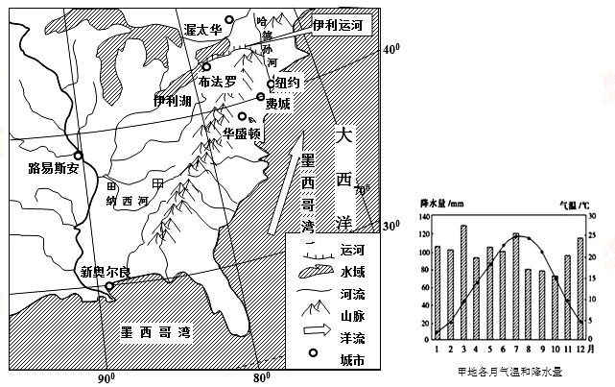
材料二：1825年建成的伊利运河沟通了五大湖和哈得逊河，为内地的产品输出提供了一条便捷的通道。1820年的纽约人口为12.4万，费城的人口是11.2万，到了1860年，这两个数字变成了108万和56.6万。
材料三：阿巴拉契亚山脉是北美洲东部众多山脉的统称。由于地质年代久远，长时间的外力作用使得阿巴拉契亚山脉地势平缓，多宽谷分布。
（1）简述伊利运河修建对纽约城市发展的影响。
（2）描述甲城市降水特征并分析阿巴拉契亚山脉对其降水特征形成的影响。
（3）图示地区墨西哥湾暖流对美国东部沿海地区影响最大的季节是________。据科学家分析，全球气候变暖会使北大西洋暖流减弱，从而导致西欧平均气温降低。请写出推理过程。
（4）分析美国中部平原的农业生产高度机械化的原因。分析田纳西河流域降水对当地农业发展的不利影响。
【答案】（1）伊利运河联通了五大湖和纽约港口的水运，促进了五大湖和纽约的经济联系；纽约城市的服务范围扩大（港口腹地增大）；运河修建促使城市人口迅速增长，城市化进程加快。
（2）年降水总量大，季节分配比较均匀（或各季降水均较均匀）。冬季西北风迎风坡，降水较多，夏季由于山脉低缓，大西洋水汽可越过山脉影响西侧,所以年降水量大且季节分配较均匀
（3）夏季 全球气候变暖导致高低纬度之间温差变小，盛行西风减弱，西风减弱导致北大西洋暖流减弱；全球气候变暖导致北冰洋附近冰川融化，大量冷水流入北大西洋，削弱北大西洋暖流。北大西洋暖流减弱导致了西欧平均气温降低。
（4）原因：美国中部平原地广人稀，人均耕地面积大；土地平坦连片；以大陆性气候为主，多旱地；美国工业发达，为农业提供大量机械设备。
不利影响：与冬季相比，夏季降水相对偏少，温度又高，农作物生长快，缺水严重；冬末春初多阴雨，光照少，不利于作物的播种和生长。
【解析】整体分析：该组试题以美国东北部为切入点，考查交通运输建设的意义、区域气候特征和成因分析、洋流对地理环境的影响、区域农业发展等高中地理主干知识。试题综合性强，难度较大，对学生综合分析问题的能力要求较高。
（1）伊利运河的影响可从促进五大湖和纽约的经济联系、纽约城市的服务范围扩大、促使城市化进程加快等方面回答。
（2）结合图中信息，可从降水量和降水季节变化两方面分析该地降水特征。该地冬季盛行西北风，阿巴拉契亚山西侧为冬季风迎风坡，降水较多；夏季该地盛行东北风，由于山脉低缓，来自大西洋的水汽可越过山脉影响西侧,造成该地年降水量大且季节分配较均匀。
（3）夏季美国东南部盛行东南风，加剧了墨西哥湾暖流，使得该洋流势力更强，对美国东部沿海地区影响更大。北大西洋暖流是在盛行西风带影响下所形成的，该风带的形成是由于副热带和副极地地区的气压差造成的，全球气候变暖使得两地温差减少，气压差减小，盛行西风减弱，北大西洋暖流减弱，其增温增湿作用减弱，造成西欧平均气温降低。
（4）美国中部平原农业高度机械化和中部平原地广人稀、土地平坦连片、多旱地以及美国工业发达等因素有关。田纳西河流域夏季降水相对偏少，温度又高，农作物生长快，缺水严重；而冬末春初多阴雨，光照少，不利于作物的播种和生长。
29. 【加试题】阅读材料，完成下列问题。
材料一：下图中国某区域略图。
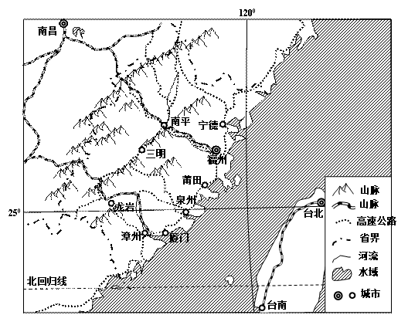
材料二：龙岩花生是福建省龙岩市新罗区农业的一大产业。由政府组建的龙岩花生加工集团，实行贸工农一体化，产供销一条龙的经营方式，走公司+基地+农户的路子，统一为农户进行种植技术的培训，还统一为农户购买农业保险，解决了农户的后顾之忧。
材料三：海峡西岸经济区是指福州、厦门为中心，以闽东南为主体，北起浙江温州，南至广东汕头，向西延伸到南平、三明、龙岩的台湾海峡西部海域与陆地。该经济区具有对台工作、统一祖国，并进一步带动全国经济走向世界的特点和独特优势，实现产业高级化、环境友好化。
（1）福建省东部沿海地区常常由于台风登陆发生严重洪涝灾害，分析其原因。
（2）分析龙岩花生加工经营方式对当地第三产业发展的有利影响。
（3）从地理位置角度分析海西经济区的主要区位优势，并从环境友好化角度指出该经济区未来工业生产应具备的要求？
（4）2017年9月4日上午9点，金砖国家领导人会议迎宾仪式在厦门举行。下图表示北半球，虚线为回归线和极圈，图示经线间隔15度，阴影部分表示开幕式开始举行时日期为4日的部分，空白部分为3日，请画出该日的晨昏线，并注明晨线和昏线。
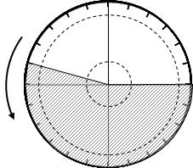
【答案】（1）台风造成的强降雨导致沿海地区河流水位上升，容易产生洪涝灾害；沿海地势低平地区，排水不畅；台风经过沿海地区容易引发风暴潮，加剧洪涝灾害；福建省人口城市和经济重心主要集中在沿海地区，所以受灾严重。
（2）促进当地的金融保险业的发展；促进当地物流业的发展；有利于当地农业咨询科研机构等服务业的发展
（3）隔台湾海峡与台湾省相邻；南北与珠三角、长三角两个经济区衔接；往西通过江西省与广大内陆地区贯通。
资源消耗低；环境污染少。
（4）画图要求：晨线昏线标注准确 6时18时对应两条经线正确 晨昏线与纬线圈的切点应在极点与极圈之间并保证极点为极昼
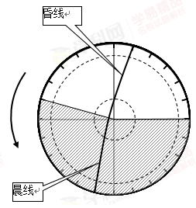
【解析】整体分析：该组试题以我国局部区域为切入点，考查自然灾害的成因、区域经济发展的条件、光照图的绘制等高中地理主干知识。试题涉及面宽，难度较大，对学生利用地理知识解决现实问题的能力、画图能力等都有较高的要求。
（1）该地区洪涝灾害的形成和台风带来降水、引发风暴潮，以及该地地势低平、人口和经济密度大等有关。
（2）该地区花生加工实行贸工农一体化、产供销一条龙的经营方式，走公司+基地+农户的路子，其对第三产业的影响可从促进金融保险业、物流业的发展、农业咨询科研机构等服务业的发展等方面回答。
（3）海西经济区的地理位置优势可从隔台湾海峡与台湾省相邻、南北与珠三角、长三角两个经济区衔接、往西通过江西省与广大内陆地区贯通等方面分析。环境友好化的生产方式主要强调资源消耗低和环境污染少。
